Droit à l’éducation : où en est-on ? (1) | Date de diffusion : 09/09/2022  Dossier 746

Activité 1 : regardez l’infographie et cochez les éléments d’information vus.
Les personnes : g des enfants des parents d’élèves g des professeurs des politiciens
Les objets : des ordinateurs g des fournitures scolaires g des livres g des panneaux de signalisation
Les images : g une jeune fille pleure des élèves jouent dans la cour g des scènes de guerre
g un classement de pays g une école barrée d’une croix rouge
Les types d’images : des images en noir et blanc g des cartes g des chiffres g des sigles

Activité 2 : écoutez l’infographie et dites si les informations sont vraies ou fausses.
 | Vrai | Faux
1. Dans le monde, presque tous les enfants vont à l’école. | R
2. La pauvreté est un obstacle à l’éducation. | R
3. En Afghanistan, les filles peuvent aller à l’école. |  | R
4. Dans les zones de guerre, les enfants vont moins à l’école. | R
5. 617 millions d’enfants vivent dans des zones de guerre. |  | R
6. 2/3 des analphabètes sont des femmes. | R
7. La Belgique est bien placée dans le classement des pays par taux de scolarisation. |  | R
8. Le taux de scolarité est le plus élevé au Canada, à Singapour et au Royaume-Unis | R

Activité 3 : Ecrivez une phrase personnelle en rapport avec l’image.
(phrases proposées à titre d’exemples)
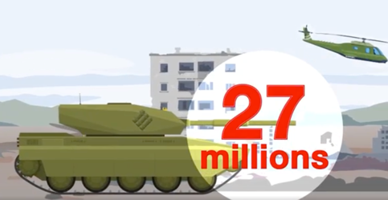  27 millions d’enfants vivent dans des pays en guerre | 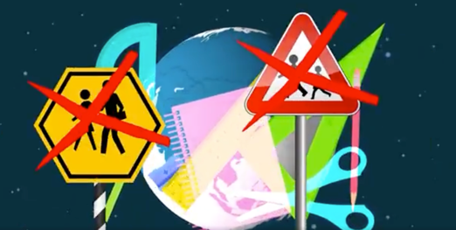  Dans le monde, tous les enfants ne vont pas à l’école.
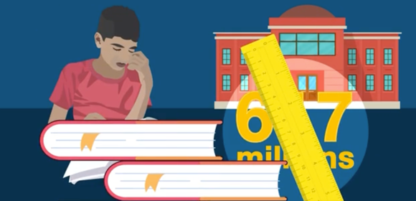  Dans le monde, beaucoup d’enfants ne savent pas bien lire et calculer. | 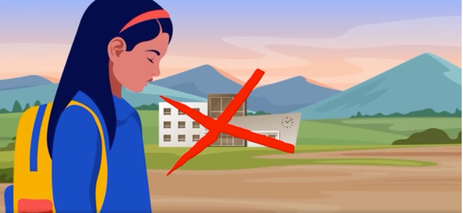  Dans les endroits pauvres, c’est plus difficile d’aller à l’école.

